附件：
贵州省社会保险网上服务系统
稳岗返还操作指南

一、从客户端登录获取的账号密码

二、点击待遇受理类--稳岗返还申领登记模块，显示如下：
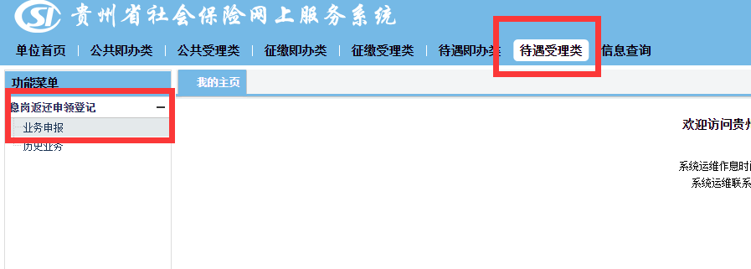
三、选择申领稳岗返还的，点击－接收稳岗返还；放弃申领稳岗返还的，点击－拒绝稳岗返还

四、点击－待遇受理类--稳岗返还申领登记－业务申报，核对数据
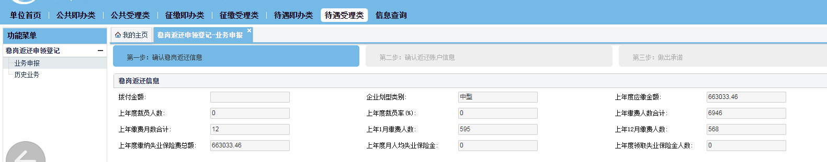提取之后单位要仔细核对数据信息，核对无误就点申报
五、填写账号信息之后点下一步
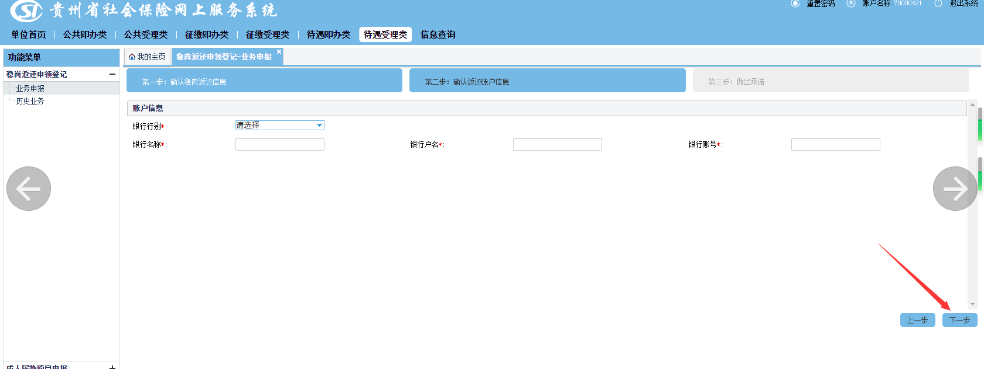
六、根据页面提示填写确认承诺书
七、三都县稳岗返还经办机构部门及咨询服务电话：0854-3928375

